 | RECEPTOR DE BASE
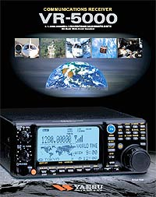 | YAESU VR 5000  Receptor multibanda 100 KHz - 2599,9 MHz.  Receptor scanner de sobremesa con altas prestaciones.  Amplio rango de cobertura de frecuencias con todos los modos de recepción más populares; LSB, USB, CW, AM-ancha, AM-estrecha, FM-ancha y FM-estrecha.  Banco de memorias con las estaciones comerciales más usuales presintonizadas: BBC, Radio Moscú, Voz de América, etc... Amplia pantalla multi informativa, analizador de espectros de la señal entrante, 2000 memorias alfanuméricas organizadas en grupos de 100. Filtro pasabanda digital DSP ajustable, reductor digital de ruidos, filtro NOTCH digital, filtro pasabanda CW ajustable en cuatro pasos que son 25/100/200 y 400 Hz.  Paso de sintonizador:  5/6,25/10/12,5/15/20/25/30/50/100/500 Khz.  Nota: receptor solo recibe, no transmite

